**Test de Hipótesis**

1. **Definición**

Un test de hipótesis es un método estadístico que nos permite decidir si aceptamos o rechazamos una hipótesis en función de una muestra de datos. Este procedimiento es común en investigaciones donde se analiza si una observación se debe al azar o a algún efecto específico.

Es una regla de decisión acerca de los parámetros de un modelo o de una distribución. Usualmente se consideran solo 2 hipótesis.

Hasta ahora nos daban datos de la media y la desviación de una distribución que sabíamos que era normal, el test de hipótesis va a buscar determinar si la media o la desviación dada es correcta o si la distribución es normal.

1. **Hipótesis respecto a parámetros**

Existen 2 tipos de hipótesis:

H0: Hipótesis nula, representa el estado actual de un sistema (status quo)  
🡪 µ = 4.

H1/a: Hipótesis alternativa, representa el estado de cambio (sospecho que ya no vale 4) 🡪 µ <> 4 / µ > 4 o µ < 4.

- Lo que yo voy a contrastar en el test de hipótesis es h0 vs h1 y el resultado del test de hipótesis va a ser una regla de decisión, es decir, rechaza h0 o rechaza h1

- Ejemplo:

X: temperatura de un horno = 100°

Datos obtenidos: x̅ = 110° 🡪 Sospecho que no vale 100°

H0: µ = 100° vs H1: µ > 100° 🡪 N(µ, σ)

- El objetivo del proceso de test de hipótesis entonces será determinar si me quedo con H0 o rechazo H0.

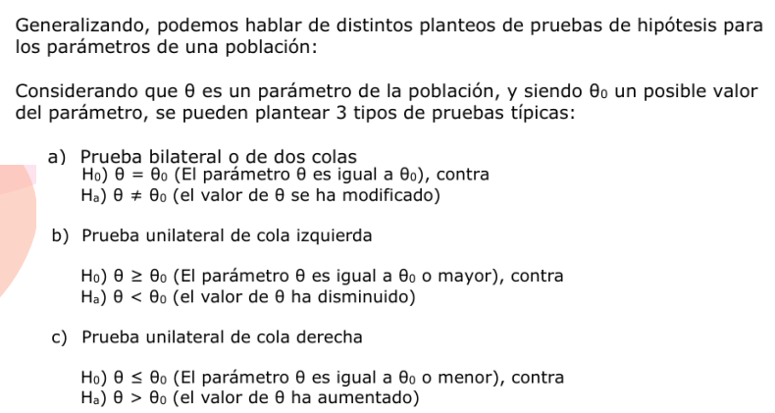

1. **Errores**

Error tipo 1 🡪 Rechazar H0 cuando H0 es verdadera (dices que la temperatura es mayor a 100°C cuando en realidad el horno está a 100°C).

Error tipo 2 🡪 No rechazar H0 cuando H0 es falsa. (decides que el horno está a 100°C cuando en realidad el horno está a una temperatura distinta, por ejemplo, 110°C). 🡪 No vamos a trabajar con errores tipo 2.

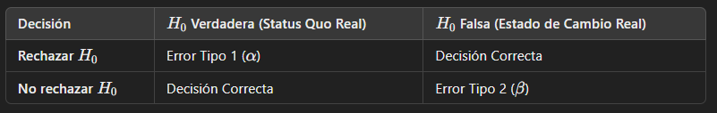

Para hacer esto hay que asignarle probabilidad:



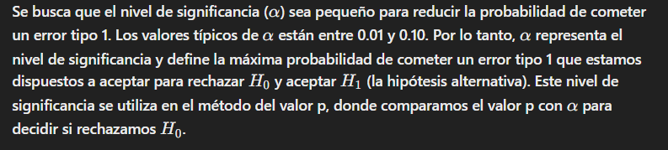

**¿Qué es un Estadístico de Prueba**(Z)**?**

Un estadístico de prueba(Z) es un valor que calculamos a partir de los datos de la muestra para ayudar a tomar una decisión en un test de hipótesis. Es como una "medida" que nos permite comparar la muestra con lo que esperaríamos si la hipótesis nula (H0) fuera cierta.

**¿Para qué Sirve el Estadístico de Prueba?**

El objetivo del estadístico de prueba(Z) es ayudarnos a decidir si rechazamos o no la hipótesis nula (H0​).

La fórmula para calcular el estadístico Z en un test de hipótesis es:

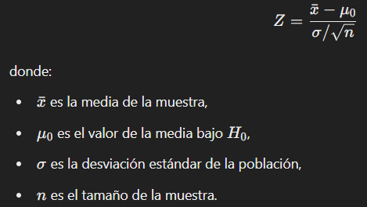

**Reglas de decisión** 🡪 Hay que decidir entreH0 y H1

Hay 2 métodos para decidir:

* Valor-P:
  + **El valor p mide la probabilidad de obtener los datos observados bajo la suposición de que** H0**​ es verdadera**.
  + **Si el valor p es menor que α**, esa baja probabilidad nos indica que los datos son poco consistentes con H0​, por lo que decidimos **rechazar** H0.
  + Rechazar H0​ significa que **tenemos suficiente evidencia para apoyar la hipótesis alternativa** (Ha​).
* La regla de decisión producida por una región de rechazo: usando el estadístico de prueba se construye una región de rechazo de H0, R.
  + Si el estadístico de prueba pertenece a R => Rechazo H0 (me quedo con H1)
  + Si el estadístico de prueba NO pertenece a R => No se rechaza H0 (rechazo H1.)

### Guía Paso a Paso para Realizar un Test de Hipótesis

1. **Formular las Hipótesis**
   * Define la **hipótesis nula (**H0**​)**: Esta es la afirmación que vamos a probar si es cierta o no. Generalmente representa el "estado actual" o "sin cambio" y suele incluir un signo de igualdad (por ejemplo, μ=5).
   * Define la **hipótesis alternativa (**Ha**​)**: Esta es la afirmación que queremos probar en contra de H0​. Puede ser:



1. **Establecer el Nivel de Significancia (α)**
   * Selecciona el **nivel de significancia** (α), que es la probabilidad máxima de cometer un error tipo 1 (rechazar H0​ cuando es verdadera).
   * Los valores comunes son α=0.05 (5%) o α=0.01 (1%).
2. **Determinación de la zona de aceptación y rechazo de la hipótesis nula (H₀):**  
   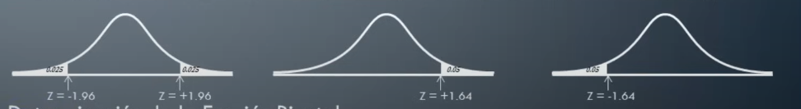
3. **Calcular el Estadístico de Prueba 🡪 Trabajamos con distribución normal**
   * Para el **estadístico Z** (con desviación estándar de la población conocida): 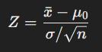
4. **Determinar la Regla de Decisión**
   * **Método del Valor P**:
     + Usa la tabla Z para calcular el valor p del estadístico de prueba (Z).
     + **Comparación**:
       - Si el valor p es menor que α, rechazamos H0​.
       - Si el valor p es mayor o igual a α, no rechazamos H0.
   * **Método de Valor Crítico (Región de Aceptación)**:
     + Busca el **valor crítico** correspondiente a α en la tabla Z.
     + Para una prueba bilateral, divide α en dos y consulta el valor crítico en ambas colas.
     + **Comparación**:
       - Si el estadístico calculado cae dentro de la región de rechazo, rechazamos H0​.
       - Si el estadístico cae en la región de aceptación, no rechazamos H0​.
5. **Tomar la Decisión**
   * Compara el estadístico calculado con los valores críticos, o el valor p con α, y decide si **rechazas o no** H0**​**:
     + **Rechazar** H0**​**: Hay suficiente evidencia en contra de la hipótesis nula.
     + **No rechazar** H0: No hay suficiente evidencia para rechazar la hipótesis nula.
6. **Redactar la Conclusión**
   * Explica el resultado en términos del problema original.
   * Ejemplo: "Dado que el valor p es menor que 0.05, rechazamos H0 y concluimos que el suplemento reduce el peso promedio en más de 5 kg."